Práctica 3 Categorías y relaciones
En esta práctica se relacionaron los productos con sus categorías en el mismo proyecto Django. Se comprobó que la API muestra el nombre de cada categoría y permite consultar solo los productos de una categoría elegida.

Categorías en el administrador
Se registraron Electrónica con el ID 1 y Ropa con el ID 2. El administrador muestra las dos categorías guardadas.
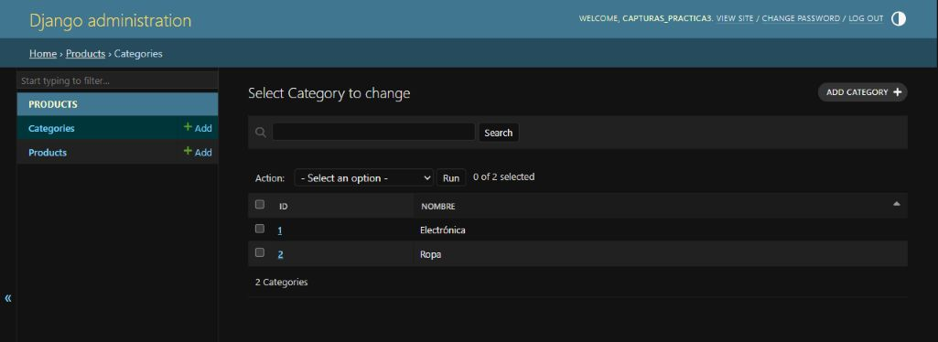

Productos con su categoría asignada
Mouse y Teclado pertenecen a Electrónica, mientras que Playera pertenece a Ropa. La columna Categoria permite revisar esta relación en el administrador.
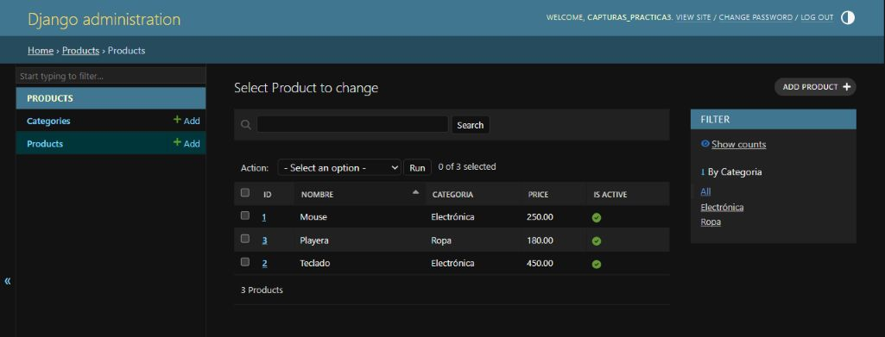

Consulta de categorías en la API
La dirección /api/categories/ devuelve las dos categorías registradas. Cada una aparece con su identificador y su nombre, y la respuesta HTTP 200 OK indica que la consulta funcionó.
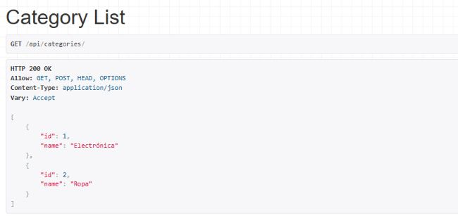

Relación entre categorías y productos
El modelo Category guarda el nombre de la categoría. El modelo Product utiliza una ForeignKey para relacionar cada producto con una categoría, de modo que varios productos pueden pertenecer a la misma.
Se dejó la categoría como un dato obligatorio y se aplicó la migración correspondiente. También se registraron ambos modelos en el administrador y se agregó la dirección /api/ para realizar las consultas solicitadas.

Productos con el nombre de su categoría
La dirección /api/products/ muestra los tres productos con su nombre, descripción, precio y categoría. En el campo category aparece Electrónica o Ropa, en lugar de mostrar solamente un número.
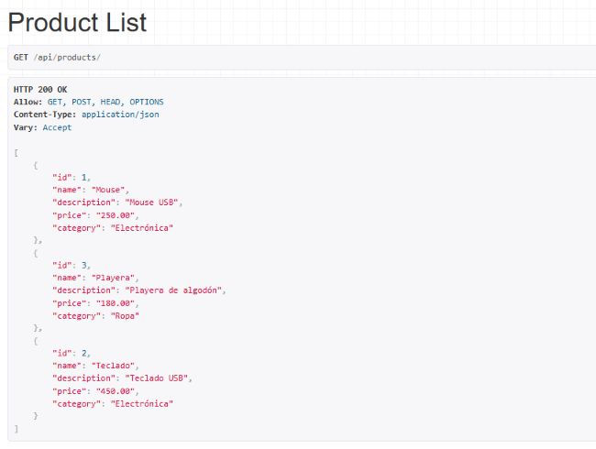

Cambio realizado para mostrar el nombre
En ProductSerializer se agregó StringRelatedField al campo category para mostrar el nombre de la categoría. Para guardar o cambiar un producto desde la API, el campo category_id recibe el identificador de una categoría existente.

Filtro de productos por categoría
La consulta /api/products/?category=1 muestra únicamente Mouse y Teclado, que pertenecen a Electrónica. Playera ya no aparece porque está relacionada con Ropa, cuyo identificador es 2.
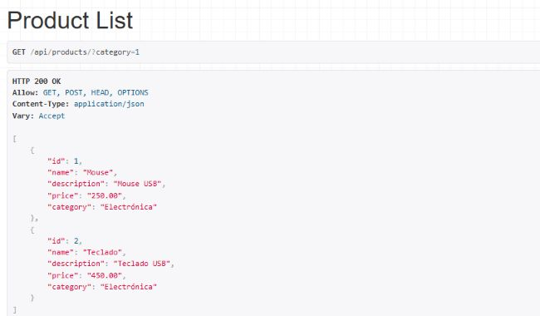

Configuración del filtro
Se agregó django_filters a la configuración del proyecto y DjangoFilterBackend a la vista de productos. Con filterset_fields se indicó que el campo category puede usarse para filtrar la lista.

Resultado de la práctica
Las cinco capturas muestran las categorías, la relación con los productos y el filtro funcionando. Además, se realizaron siete pruebas automáticas que terminaron sin errores, incluyendo la consulta de categorías, el nombre visible y la separación de productos por categoría.

